STARTER-KIT MR-008
Modèle de note d’information collective (patients mineurs)

Qu’est-ce que la recherche < nom de la recherche > ?

Les données de santé, c’est quoi ?
Quand tes parents t’emmènent chez le médecin, à l’hôpital ou à la pharmacie, des informations sont enregistrées : par exemple ton âge, ton poids, ta taille, les maladies que tu as eues, les médicaments que tu prends …
On appelle l’ensemble de ces informations des données de santé.

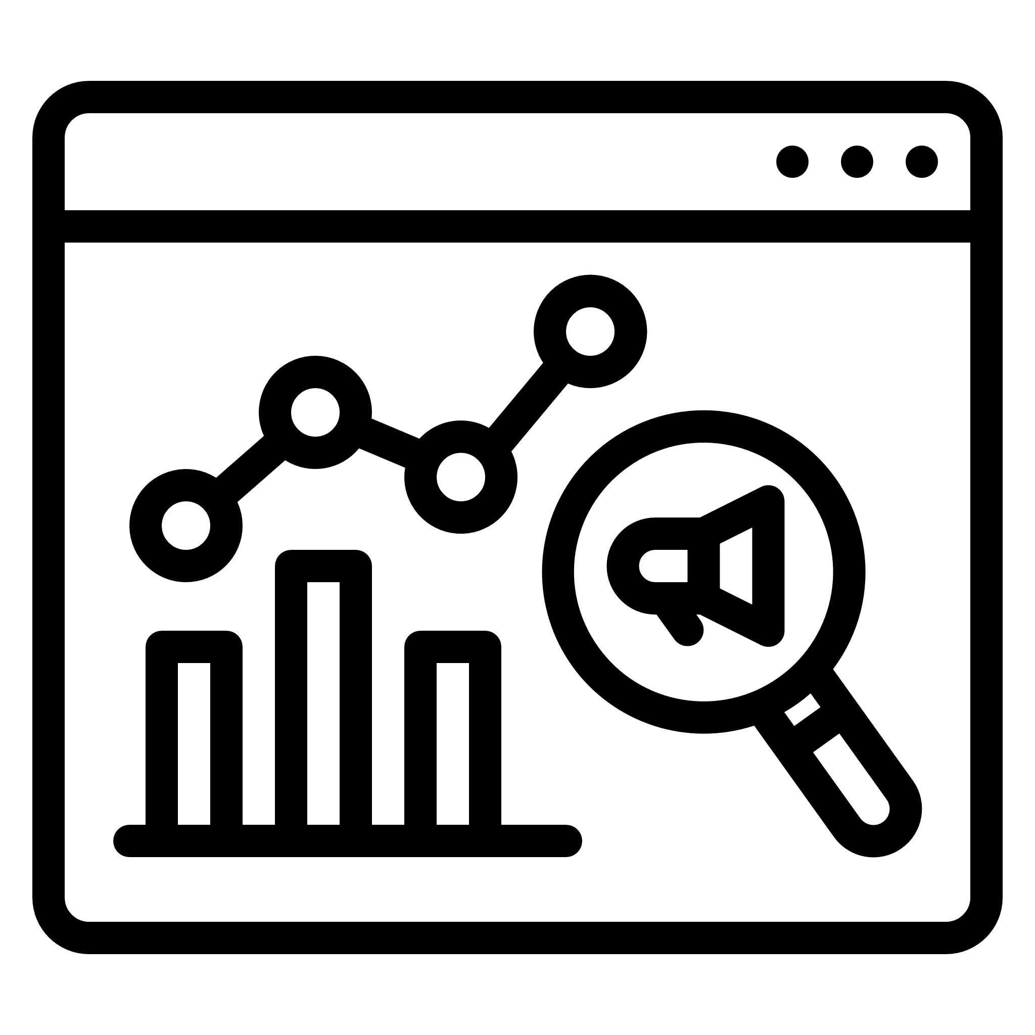
Pourquoi les données de santé sont importantes ?
Les chercheurs utilisent les données de santé
pour faire progresser la médecine.
Les données de santé peuvent permettre de mieux te soigner
ou de mieux soigner d’autres enfants.
C’est important pour tout le monde.
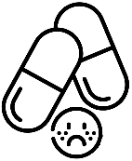
Avec les données de santé les chercheurs peuvent par exemple :
- étudier les effets secondaires des médicaments.
Un effet secondaire est une réaction à un médicament.
Par exemple, tu prends un médicament pour soigner ta toux
et il te donne des boutons. Ce n’était pas prévu.
C’est un effet secondaire.
Les chercheurs vont utiliser tes données de santé pour comprendre pourquoi tu as eu cet effet secondaire. Cela évitera à d’autres enfants d’avoir cette réaction au médicament.
C’est utile à tout le monde.
- mieux connaître une maladie en utilisant les données de santé
des personnes qui ont cette maladie.
Par exemple pour mieux comprendre le diabète
les chercheurs vont regarder les données de santé
de toutes les personnes diabétiques.
Si un jour tu as du diabète, les médecins pourront mieux te soigner.

La recherche < nom de la recherche >, c’est quoi ?
La recherche < nom de la recherche > a pour objectif de < objectifs de la recherche >.

Qui s’occupe de la recherche ?
C’est < nom du responsable de traitement > qui a décidé de lancer cette recherche et en est responsable. Mais ce n’est pas lui qui va faire la recherche lui-même, il fait appel à <nom du LRBE> pour la faire.

Pourquoi cette recherche te concerne ?
Quand tu vas chez le médecin, ou à l’hôpital, des données de santé qui te concernent sont récupérées.
Par exemple :
- quelle maladie tu as
- quels médicaments tu as pris
- quels examens médicaux tu as fait,
comme une prise de sang ou une radio
- quel âge tu as
- si tu es un garçon ou une fille
- où tu habites….

Pour réaliser la recherche, les chercheurs ont besoin de certaines de ces informations. Mais tu peux être rassuré, les chercheurs qui utilisent les données de la recherche < nom de la recherche > ne peuvent pas savoir qui tu es.

Qui peut voir tes données de santé dans cette recherche ?
Seules certaines personnes peuvent voir les données utilisées dans la recherche :
- les personnes qui travaillent à/au <nom du LRBE>,
par exemple les personnes qui font la recherche
- [optionnel] les sous-traitants du < nom du responsable de traitement > : ce sont des personnes qui travaillent pour le < nom du responsable de traitement > mais qui ne font pas partie du < nom du responsable de traitement > Ils s’appellent < Nom des sous-traitants >. [optionnel] Notamment il y aura <nom du LRBE>

Combien de temps <nom du LRBE> peut-il accéder à tes données ?
Les données de santé restent pendant < durée de conservation des données >dans une base de données sécurisée où peut accéder <nom du LRBE>.
Elles sont ensuite supprimées de cette base de données. Ça signifie que le <nom du LRBE> ne pourra plus voir ces données.

Est-ce que tes données sont obligatoirement utilisées pour la recherche ?
Ce n’est pas une obligation. Tu as des droits sur tes données de santé.
Tu peux faire des choix :
- tu peux dire que tu ne veux pas que tes données de santé soient utilisée pour la recherche Cela n’empêchera pas les médecins
de te soigner.
- tu peux demander à voir tes données de santé
- tu peux faire corriger tes données de santé s’il y a une erreur
- tu peux faire effacer tes données de santé de la base de données de < nom du responsable de traitement >
- tu peux limiter l’utilisation de tes données de santé, c’est-à-dire qu’elles ne pourront pas être utilisées pendant un certain temps
Tes parents ont les mêmes droits que toi sur tes données de santé.
Ce sont tes parents qui peuvent exercer tes droits. Pour faire cela il doivent contacter le délégué à la protection des données du <nom du responsable de traitement>.
Voici les coordonnées dont tu as besoin pour cela :
Organisme | Coordonnées électroniques | Coordonnées postales
<Nom de l’établissement> | <Adresse du DPD> | <Coordonnées postales du DPD>
[optionnel]  <Nom du représentant du responsable de traitement> | [optionnel]  <Adresse représentant du responsable de traitement> | [optionnel]  <Coordonnées postales du représentant du responsable de traitement>

Si tu penses que le <nom du responsable de traitement> n’a pas respecté tes droits
tu peux écrire à la Commission Nationale de l’Informatique et des Libertés ou CNIL.
- sur le site internet : https://www.cnil.fr/plaintes
- par courrier, à l’adresse :
CNIL - Service des Plaintes
3 Place de Fontenoy
TSA 80715
75334 PARIS CEDEX 07

